電通二乙微處理器實驗 實驗結報

實驗名稱 | Lab01-LED Blink檔案
組別 |  | 組員 | 06050464 朱峰志

- 實驗目的
1. 使用Tinkercad模擬Arduino UNO 電路及程式
2. 繪製電路圖
3. 觀察Arduino UNO 之輸出

- 實驗步驟 填寫分組表單
- 填寫分組表單
- 啟動Arduino IDE, 載入Blink程式碼
- 接上LED電路
- 修改程式，將LED輸出改為PIN9
- 觀察LED之閃爍間隔
- 修改程式，使LED閃爍間隔分別增加為2倍及1/2倍，重新量測並截圖
- 畫出電路圖

- 程式碼
(1)
void setup()
{
pinMode(9, OUTPUT);
}
void loop()
{
digitalWrite(9, HIGH);
delay(1000);
digitalWrite(9, LOW);
delay(1000);
}
(2)
void setup()
{
pinMode(9, OUTPUT);
}
void loop()
{
digitalWrite(9, HIGH); delay(100);
digitalWrite(9, LOW); delay(100);
digitalWrite(9, HIGH); delay(100);
digitalWrite(9, LOW); delay(100);
digitalWrite(9, HIGH); delay(100);
digitalWrite(9, LOW); delay(200);

digitalWrite(9, HIGH); delay(300);
digitalWrite(9, LOW); delay(100);
digitalWrite(9, HIGH); delay(300);
digitalWrite(9, LOW);delay(100);
digitalWrite(9, HIGH); delay(300);
digitalWrite(9, LOW); delay(200);

digitalWrite(9, HIGH);delay(100);
digitalWrite(9, LOW); delay(100);
digitalWrite(9, HIGH);delay(100);
digitalWrite(9, LOW); delay(100);
digitalWrite(9, HIGH);delay(100);
digitalWrite(9, LOW);delay(400);
}

- 實驗結果及分析

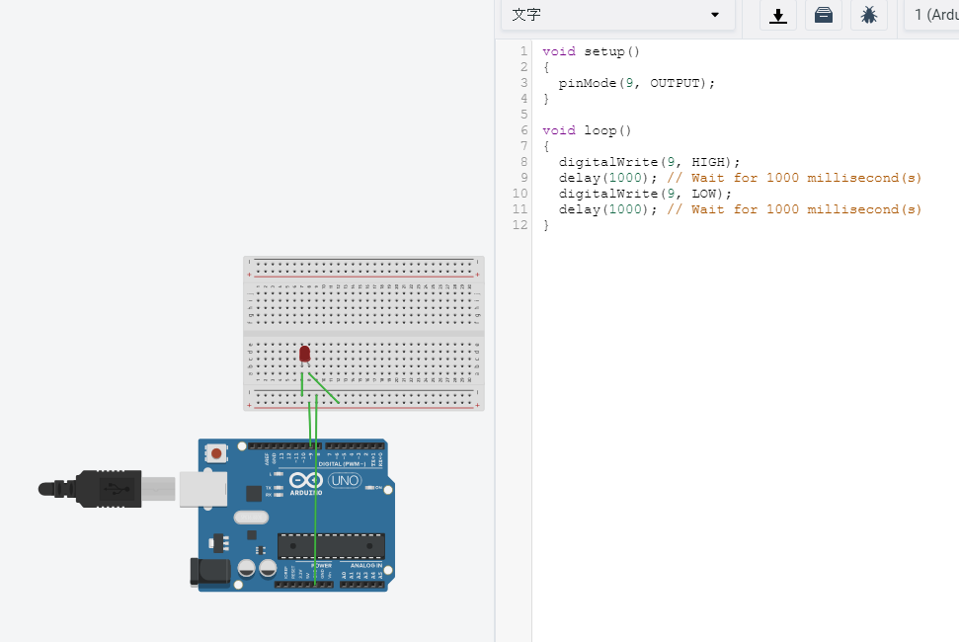
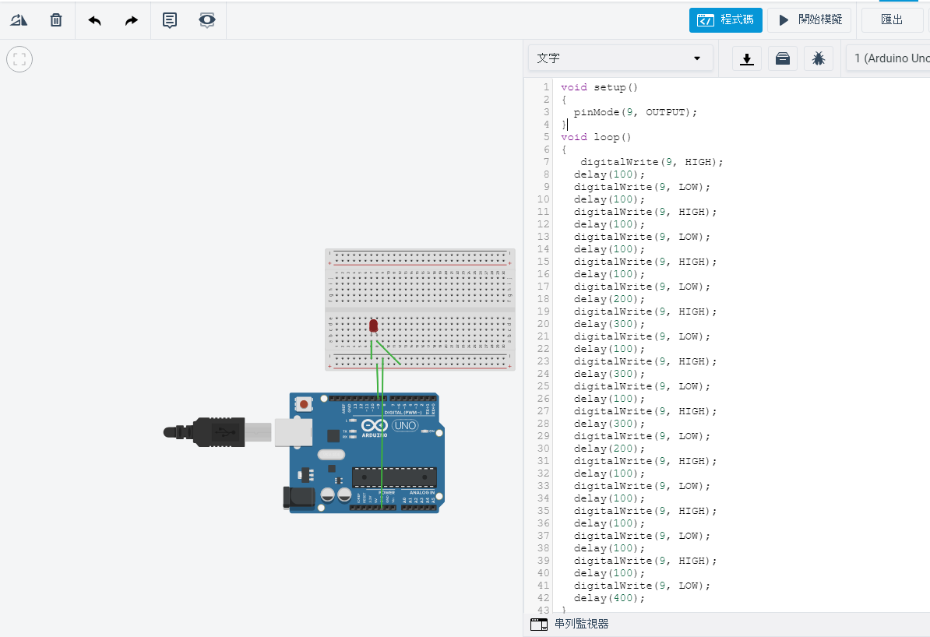

- 心得討論
第一次用模擬電路不太會用

- 修正電路圖

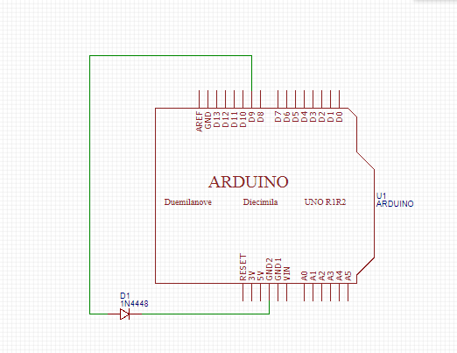
- 修正程式碼

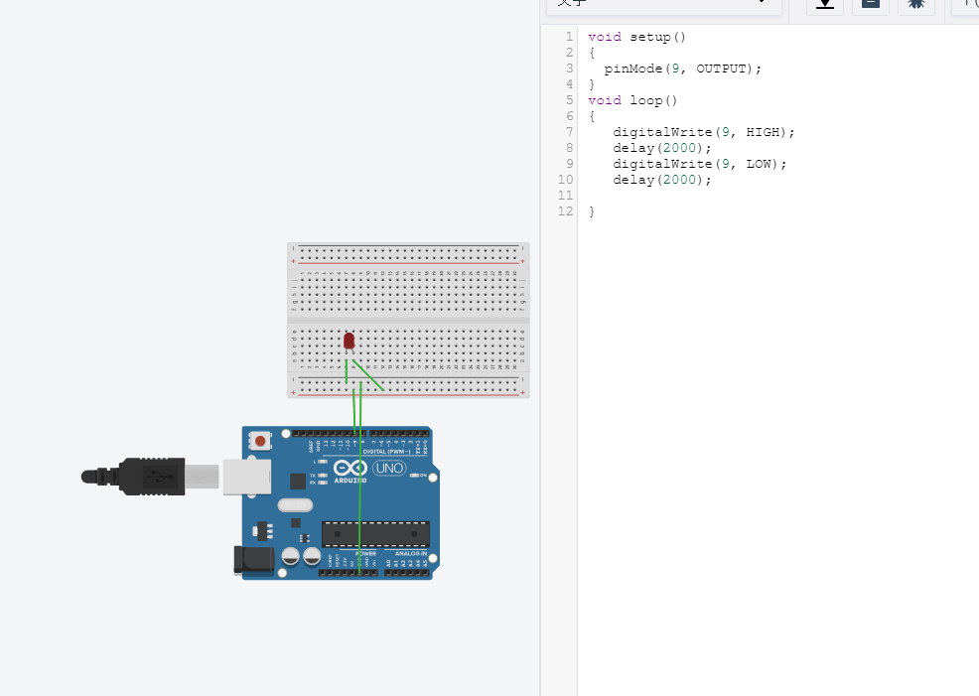
2倍

1/2倍
